Incidencias Consulta Central Retenciones
1.-Al realizar una consulta Masiva UUID nos muestra el mensaje “No se encontraron folios….” Y al dirigirnos al botón “Archivos solicitados” nos muestra la fecha y hora en que se genero la consulta, pero la hora esta errónea.
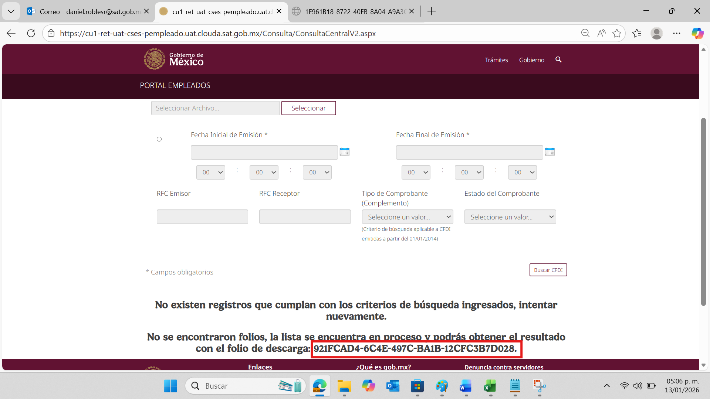
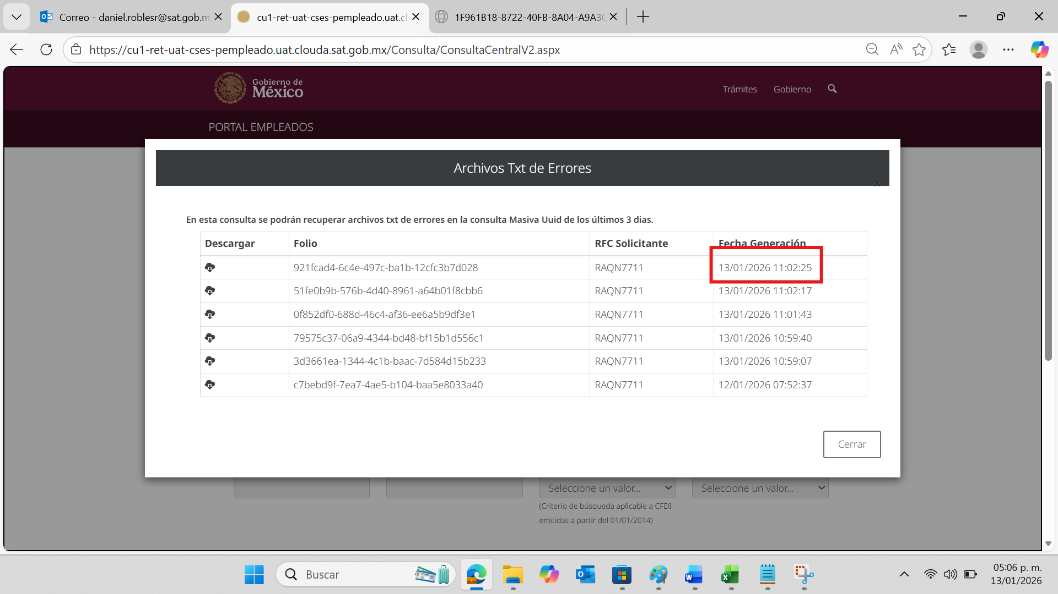

2.-Cuando se realiza una consulta Masiva UUID esta no está buscando de manera correcta ya que el archivo que se adjunta contiene folios fiscales ordenadamente sin encabezado y que son de retenciones
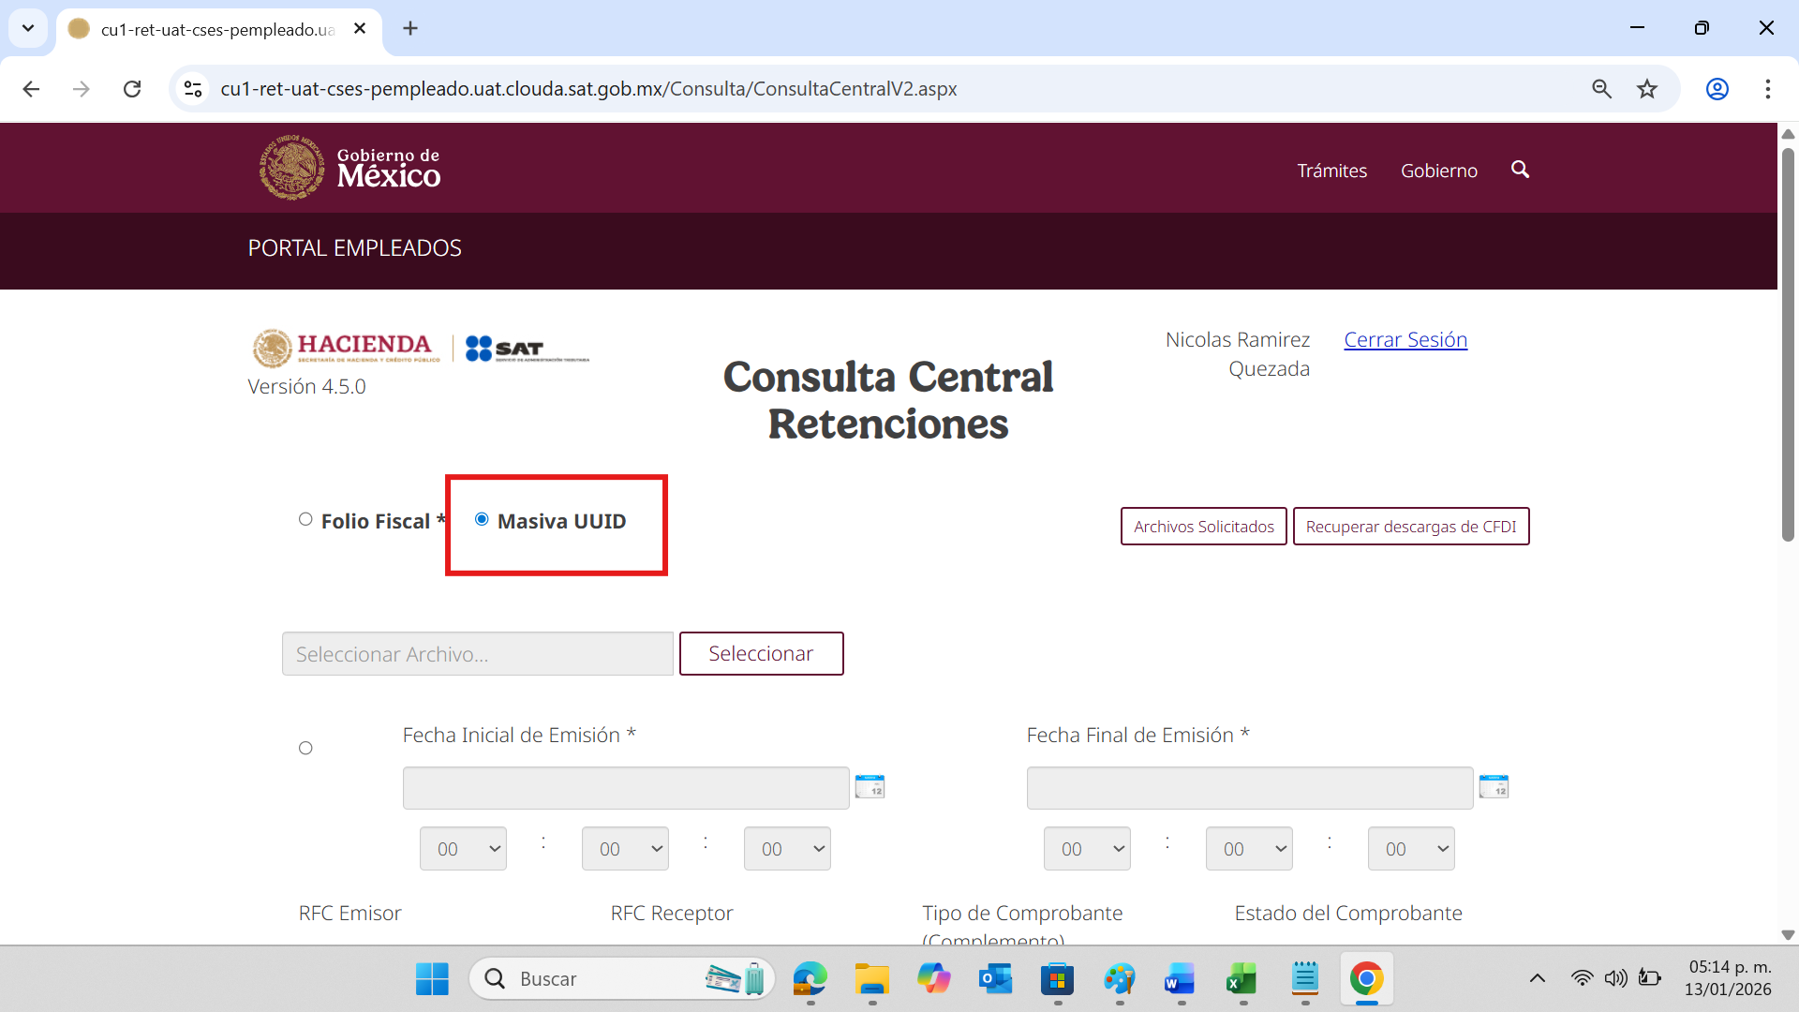
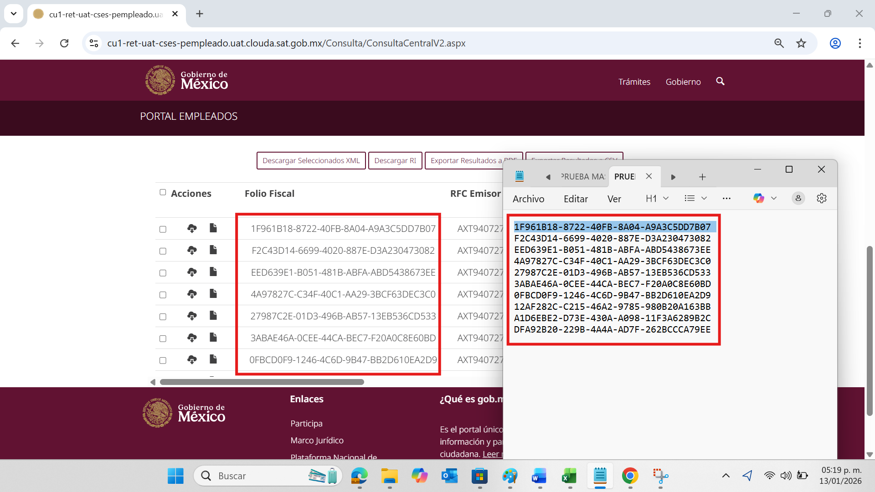
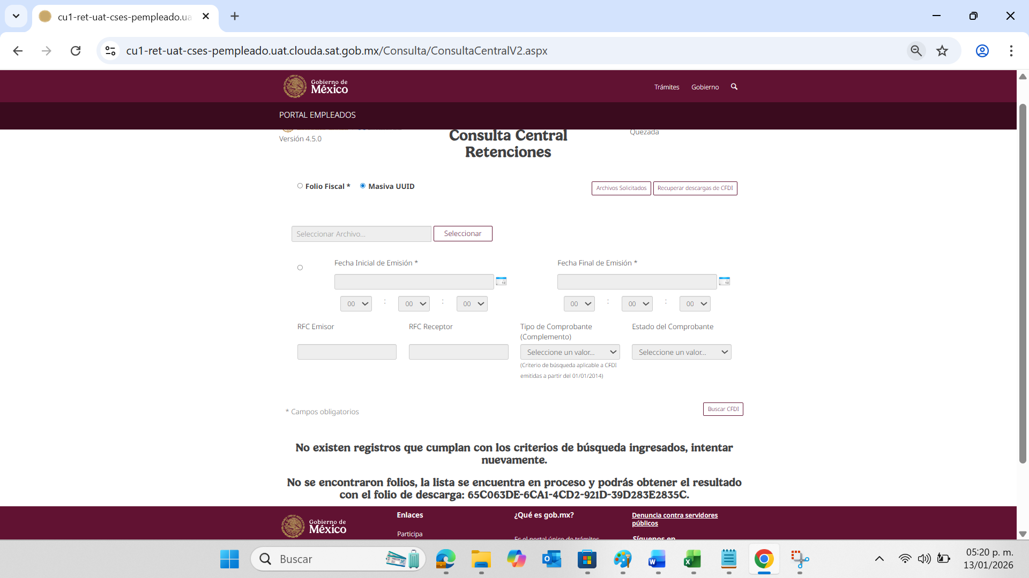

3.- Al ingresar al botón “Archivos solicitados” cuando se tienen varios archivos Txt de errores en esa ventana no se muestra una barra de desplazamiento y además no puedes bajar para poder dar clic en el botón cerrar
